在探讨与反思中追求卓越

1.又到月初，各位行政围绕一个月以来条线工作的两点及问题进行反思，并且以关于课程建设以及课堂转型推进的思考与实践进行深入的探讨与交流，同时各位行政还围绕各自的分管条线进行工作法的命名交流。
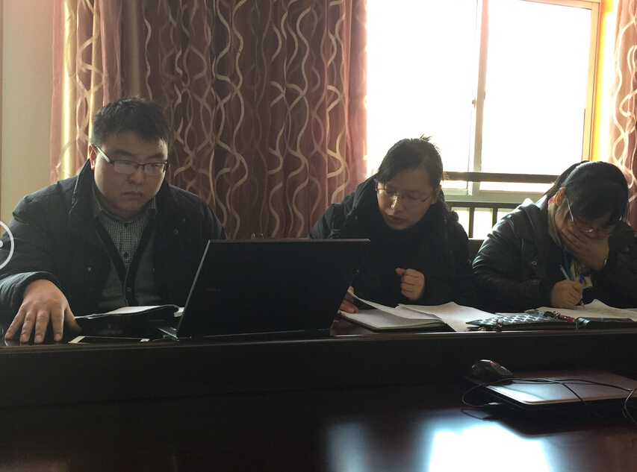

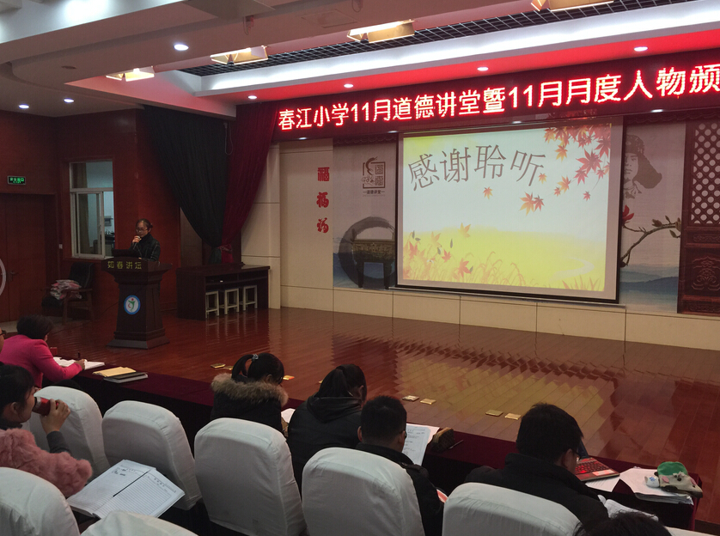
2.为期一个月的课程整合活动在今天落下帷幕，各年级组老师在年级组长的带领下根据不同的主题进行研究，并且展开活动。年级组长们精彩的过程展示彰显了春小人追求改变，追求卓越的春小精神。

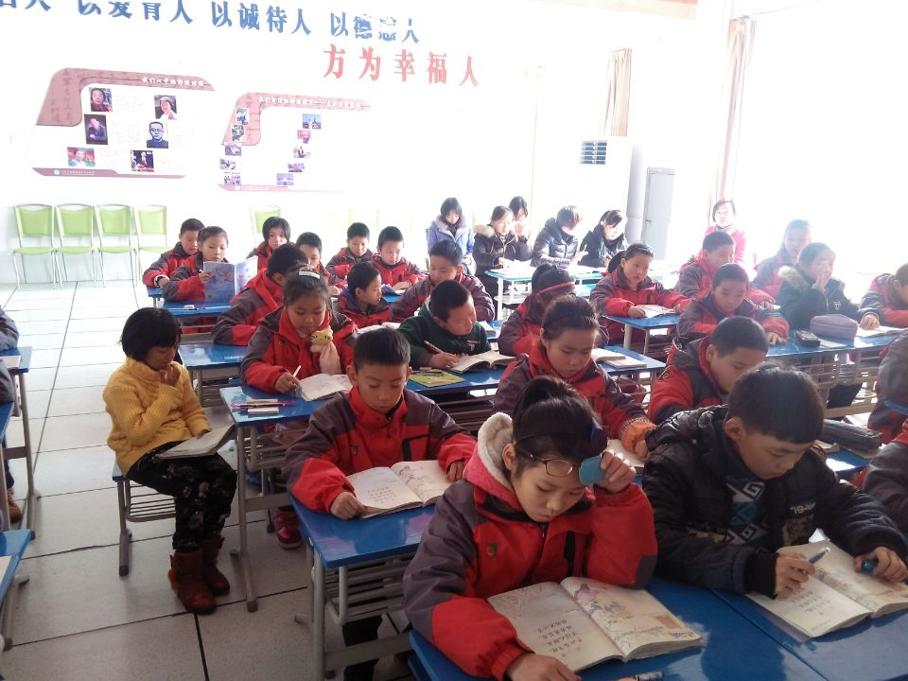
3.为了迎接本周四的南师大联合办学活动，陈小燕老师提前备课，积极试上，并邀请徐校长进行指导。另外吕坚老师，周海娣老师，吴亚芬老师也进入课堂提出宝贵意见和建议；青年教师胡晓春和韩露也进入课堂进行学习。

4.除了语文组，不断追求课堂品质的还有英语组老师，戴潇潇和张欢老师为了明天校本研修课下午第1,2节试上，所有英语组老师陪同磨课，提出建议，完善教学。

不要让一些小细节阻挡我们追求卓越的步伐
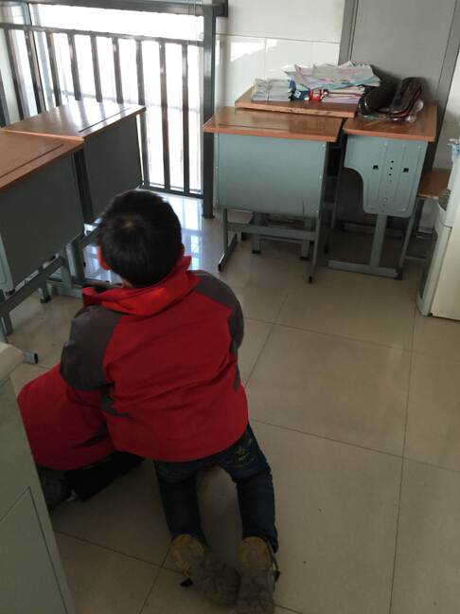
- 吃过午饭后，低中年级同学不能及时进班，而是随意打闹，甚至有同学爬在桌子上走来走去，非常危险。

2.冬天了，部分学生的衣服太脏，建议班主任利用午会课进行卫生检查。
